Международная викторина «Познаешь соседа – узнаешь себя»
Псков-Эстония
- Иосиф Бродский сравнивал этого писателя, только что прошедшего срочную военную службу в охране исправительных колоний в Республике Коми, с Л.Н. Толстым в момент его возвращения из Крыма «со свитком рассказов и некоторой ошеломленностью во взгляде». Беспечный студент филфака ЛГУ, корреспондент газеты в советской Эстонии и кочегар таллиннской котельной, экскурсовод в пушкинском музее-заповеднике «Михайловское»…События и впечатления каждого периода своей непростой, но насыщенной жизни он переносил на бумагу. Догадавшись, о каком писателе идёт речь, напишите, в каких произведениях и как отразилась псковская и эстонская советская действительность?
- Фри́дрих Ре́йнгольд Кре́йцвальд (нем. Friedrich Reinhold Kreutzwald; 14 [26] декабря 1803 — 13 [25] августа 1882)[4] — эстонский поэт, писатель, фольклорист, просветитель, врач и общественный деятель, зачинатель эстонской литературы. Во Пскове действовало, по некоторым данным, и эстонское общество «Сидэ». Его руководителем являлся Аугуст Кукс (1882–1965) — будущий директор Таллинской учительской семинарии… Латышского поэта Яниса Райниса сослали в ссылку в г. Псков в 1897 году, через несколько лет после смерти Кре́йцвальда. Если бы история распорядилась таким образом, что два выдающихся представителя латышской и эстонской культур встретились бы в Пскове, как вы полагаете, где могла бы произойти их встреча, и о чем был бы разговор. Составьте как можно более длинную цепочку, с кем могли бы быть знакомы эти выдающиеся представители балтийских культур.
- Этот поэт, гений по собственному признанию, равно воспевший и жалость девочки к ласточке, и мороженое из сирени, проживал в Эстонии более 20 лет. Его поэзы также прозвучали и на псковской сцене, и в небольшом городке неподалеку, который сам автор назвал «издревле русским краем». Назовите писателя, псковское учреждение и город, который он посетил с концертом. Поразмышляйте над значением творчества поэта для России и Эстонии.
- По мотивам одного из известнейших романов этого писателя в конце 1980-х создали кинокартину «Узник замка Иф». Съемки проходили в Риге и Таллинне. А в продолжении романа, книге «Последний платеж», содержатся и «псковские страницы»: «Гуренин завез их в древний, овеянный легендами Псков, на короткое время когда-то захваченный тевтонами и переименованный ими в «Плескау», но вскоре снова вернувшийся в лоно Руси под прежним, родным для русских именем.
Вид его стен соборов и звонниц говорил сам за себя, красноречиво свидетельствовал о глубокой древности этого форпоста славянизма…. Узнав о проезде через город Псков некоего богатого и не скупого французского графа, не счел зазорным встретиться с ним сам губернатор барон Адеркас. Он неплохо говорил по-французски и рядом умело поставленных вопросов выведал у приезжих о их намерении посетить усыпальницу Пушкина в Святых Горах...». О каком писателе и произведении идет речь? Почему прославленный автор называет Псков «форпостом славянизма» и мог ли он бродить по Пскову, Риге и Таллинну? Аргументируйте свой ответ.
- В самом центре Пскова (Октябрьский пр., 12) с конца XIX века стоит здание, построенное для страхового агента А.Ф. Гессе. Подумайте, какое отношение имел хозяин дома, прозванный горожанами «биргером», к пароходам «Александр» и «Нарва»? Расскажите, каково значение водного сообщения между городом на Великой и Нарвой на рубеже XIX – XX веков?
6. Этот русский поэт, несколько раз отправлявшийся императорами в ссылку, никогда не был в Эстонии. Однако, по мнению инициатора создания в Тарту небольшого музея в честь поэта, мысли о визите в Эстонию не покидали писателя в 1824-1826 гг. Назовите имя русского гения, место, в котором он провел упомянутые годы, и объясните, насколько плодотворной оказалась эта ссылка для русской литературы.
7. Как пишет современная исследовательница творчества Юрия Иваска, города Эстонии связаны, прежде всего, с именами русских писателей. Если Тарту (Юрьев, Дерпт) для Иваска ассоциируется с Языковым и Жуковским, а Таллинн (Ревель) – с Блоком, то этот небольшой городок на границе России и Эстонии Иваск воспринимает в контексте произведений Гоголя. Поразмышляйте над тем, отчего вышеназванные города связываются писателем с известными поэтами. Какой город сравнивается с гоголевским миром? Аргументируйте свой ответ, используя знания о разных произведениях прозаика.
Псков – Латвия
1. Согласно летописям, в 1710 году из Европы в Псков и его окрестности пришла «моровая язва, от которой множество ежедневно умирало…», а полгода спустя, 11 ноября, случился пожар, опустошивший город. По древней традиции, чтобы преградить путь страшной болезни и защитить немногих оставшихся жителей, в начале дороги на запад, в Европу, на левом берегу реки Великой поставили деревянную часовню-однодневку во имя святой Анастасии. Чума отступила. Псковичи стали с особенным почитанием относится к этому небольшому хрупкому строению, а два века спустя возвели каменную Анастасьевскую часовню. В 1913 году её украсили росписями по эскизам известного русского художника, философа-мистика, писателя, путешественника и археолога. Назовите этого человека. Как его имя связано с Латвией?
2. В 1937 году популярный публицист и фельетонист Владимир Клопотовский (Лери) написал шуточное стихотворение по поводу ожидаемого приезда в Ригу великого русского писателя:
Приедет в Ригу гастролер —
Он гордостью зажжет наш взор!
И как писатель-лауреат
Прочтет писательский доклад,
И взгляды сообщит свои
Насчет искусства и любви …
Кого с таким нетерпением ждал Владимир Клопотовский? Что делал этот великий русский писатель в Латвии и как его встретила латышская публика? Назовите имя литератора, которого в семье великого писателя звали «Скобарь», расскажите об их взаимоотношениях.
3. «В 1916 году… полк стоял в окопах на Двине… Однажды, идя в расположение 4–го эскадрона по открытому месту, шт.–ротмистры Шахназаров и Посажной и прапорщик _______ были неожиданно обстреляны с другого берега Двины немецкими пулеметами. Шахназаров и Посажной быстро спрыгнули в окоп. _______ же нарочно остался на открытом месте и стал зажигать папироску, бравируя своим спокойствием…», – вспоминал штабс-ротмистр В. А. Карамзин о первом месяце пребывания этого известнейшего русского поэта в 5-ом гусарском Александрийском полку, расположившимся недалеко от Двинска (современного Даугавпилса). О каком поэте идёт речь? Какое стихотворение, на ваш взгляд, наиболее ярко характеризует личность поэта?
4. Этот блистательный писатель и литературовед родился и провел детство в Режице (современный Резекне), а гимназию окончил в Пскове. Его перу принадлежат романы «Кюхля», «Смерть Вазир-Мухтара», «Пушкин» (не окончен), повести «Подпоручик Киже», «Восковая персона», «Малолетний Витушишников», переводы стихотворений Г. Гейне, научные работы «Достоевский и Гоголь (к теории пародии)», «Проблемы стихотворного языка» и многие другие. Уже догадались, о ком идёт речь? Напишите научно-просветительскую статью о жизни и творчестве этого человека. Обязательно включите сведения о том, как сохраняется память о нем в наши дни (музеи, памятники, дома, мемориальные таблички, названия улиц, научные и культурно-просветительские мероприятия, проводимые в Пскове и Резекне).
5. Мать этого невероятно популярного в наши дни русского поэта второй половины XX века была родом из Даугавпилса, откуда вся её семья уехала с началом Первой мировой войны.
Зимой 1962 года он побывал в Пскове, «куда с приятелями отправился взглянуть на тамошние церкви (прекраснейшие, должен сказать, во всей империи)…» Впечатления от этой поездки отразились в известном стихотворении «_________ ______»:
Припомни Псков,
гусей и, вполнакала,
фонарики, музей,
«Мытье» Шагала…
Назовите имя поэта и название стихотворения. Каким представляется Псков в этом тексте?
6. За что рижские староверы были благодарны Н.С. Лескову? Опишите обстоятельства поездки знаменитого русского писателя в Латвию. Через какой старинный русский город лежал путь Н.С. Лескова? В каких произведениях отразились впечатления писателя об этой поездке и её результатах?
7. 4 декабря 2019 года исполнилось 122 года с начала псковской ссылки латышского поэта Яниса Райниса. «Все полтора года, которые он находился в Пскове, он жил в очень стеснённых условиях. Будущий известный поэт занимался переводами, чтобы заработать на кусок хлеба», - рассказала корреспонденту ПАИ заведующая отделом краеведческой литературы Псковской областной универсальной научной библиотеки Елена Киселёва. Я. Райнис переводил на латышский язык произведения немецких (Гёте, Лессинг) и русских (Лермонтов, Пушкин) классиков… Назовите известные вам переводы и оригинальные произведения Я. Райниса, созданные в псковской ссылке.
Яниса Райниса сослали в ссылку в г. Псков в 1897 году, через несколько лет после смерти эстонского поэта, писателя, просветителя Фри́дриха Ре́йнгольда Кре́йцвальда. Если бы история распорядилась таким образом, что два выдающихся представителя латышской и эстонской культур встретились бы в Пскове, как вы полагаете, где могла бы произойти их встреча, и о чем был бы разговор. Составьте как можно более длинную цепочку, с кем могли бы быть знакомы эти выдающиеся представители балтийских культур.

Псков- Беларусь
1.Великий русский писатель И.А.Бунин написал о Полоцке в романе «Жизнь Арсеньева»:
«…вот Полоцк, что меня тянуло туда? С этим словом – Полоцк или, по-древнему, Полотьск – у меня давно соединилось предание о древнем киевском князе Всеславе, которое я когда-то прочел еще в отрочестве: он был свергнут братом с престола, бежал «в темный край полочан» и доживал свой век «в скудной бедности», в схиме, в молитвах, в трудах и в «прельщениях памяти»: будто бы неизменно просыпался в предутренний час с «горькими и сладкими слезьми», с обманчивой мечтой, что он опять в Киеве, «на своем благоверном княжении», и что это не в Полоцке, а в Киевской Софии звонят к полунощнице. С тех пор Полоцк тех времен всегда представлялся мне совершенно чудесным в своей древности и грубости: какой-то темный, дикий зимний день, какой-то бревенчатый кремль с деревянными церквами и черными избами, снежные сугробы, истоптанные конными и пешими в овчинах и лаптях… Когда я наконец попал в действительный Полоцк, я, разумеется, не нашел в нем ни малейшего подобия выдуманному. И все-таки во мне и до сих пор два Полоцка – тот, выдуманный, и
действительный. И этот действительный я тоже вижу теперь уже поэтически…».
Что покорило героя автобиографического романа в этом городе? Как исторически складывались отношения между Полоцкой и Псковской землями? Связана ли с ними биография И.А. Бунина? Поразмышляйте, что могло взволновать героя (а с ним и автора), если бы он оказался в Пскове.

2. Псковская лента новостей в октябре 2013 года писала: «В Пскове, как и неделю назад, открылась выставка сюрреализма. При этом в Псковском музее-заповеднике свою живопись, отличную от сюрреалистической, представляет последователь витебской художественной школы в целом и Казимира Малевича, в частности, художник со звучной фамилией Александр Малей. Именно мастер из Витебска Александр Малей сделал псковский фестиваль художников международным. Ждали его в Пскове давно…»
Рассмотрите картину Александра Малея «Доминант красного». Как вы полагаете, какой вопрос этим произведением искусства хотел задать зрителю белорусский художник? Как бы вы ответили на вероятный вопрос?

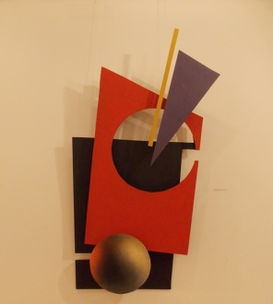

3.Рассмотрите изображения наград и их названия, ответьте на вопросы:

Орден святой равноапостольной княгини Ольги | Орден Креста Преподобной Евфросинии Полоцкой
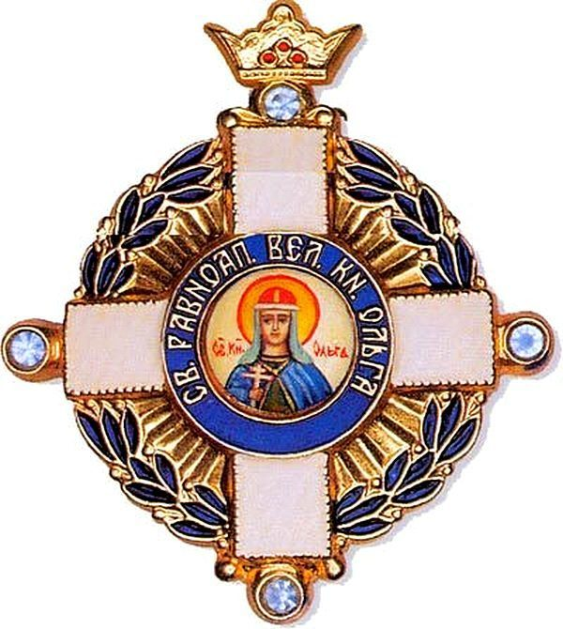 | 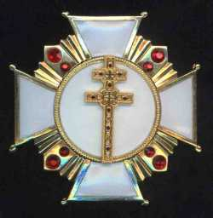
Вопрос: Кто и за какие заслуги награждается Орденом Святой равноапостольной княгини Ольги? | Вопрос: Кто и за какие заслуги награждается Орденом Креста Преподобной Евфросинии Полоцкой?
Вопрос: Какова символика креста в руках княгини Ольги на «Ордене святой равноапостольной княгини Ольги»? | Вопрос: Награда называется «Орден Креста Преподобной Евфросинии Полоцкой». Какова история возникновения креста и его судьба?

4.Княгиня Ольга и Евфросиния Полоцкая почитаются в России и Беларуси. Поразмышляйте, в чем состоит сходство жизни этих святых и почему княгиня Ольга почитается церковью равноапостольной, Евфросиния Полоцкая – как преподобная?

5.Сравните изображения архитектурных памятников и ответьте на вопрос: Что сближает Спасо-Преображенский собор (г. Псков) и Спасо-Преображенскую церковь (г. Полоцк)? В чем вы видите их отличия?
Спасо-Преображенский собор (г. Псков) | Спасо-Преображенская церковь (г. Полоцк)
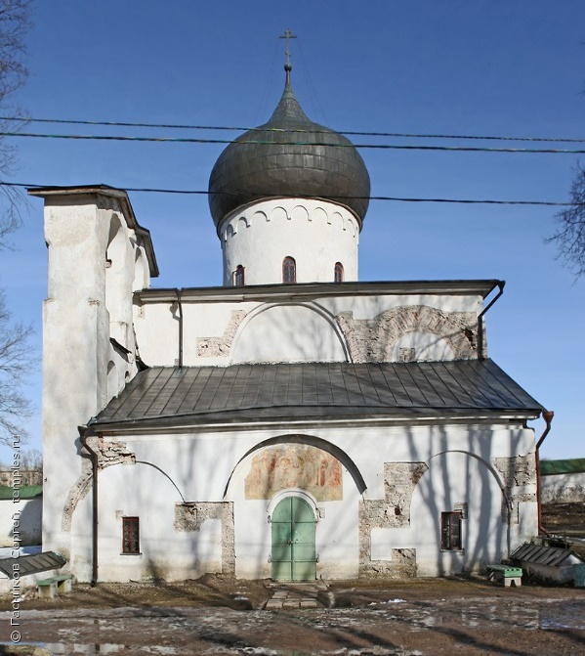 | 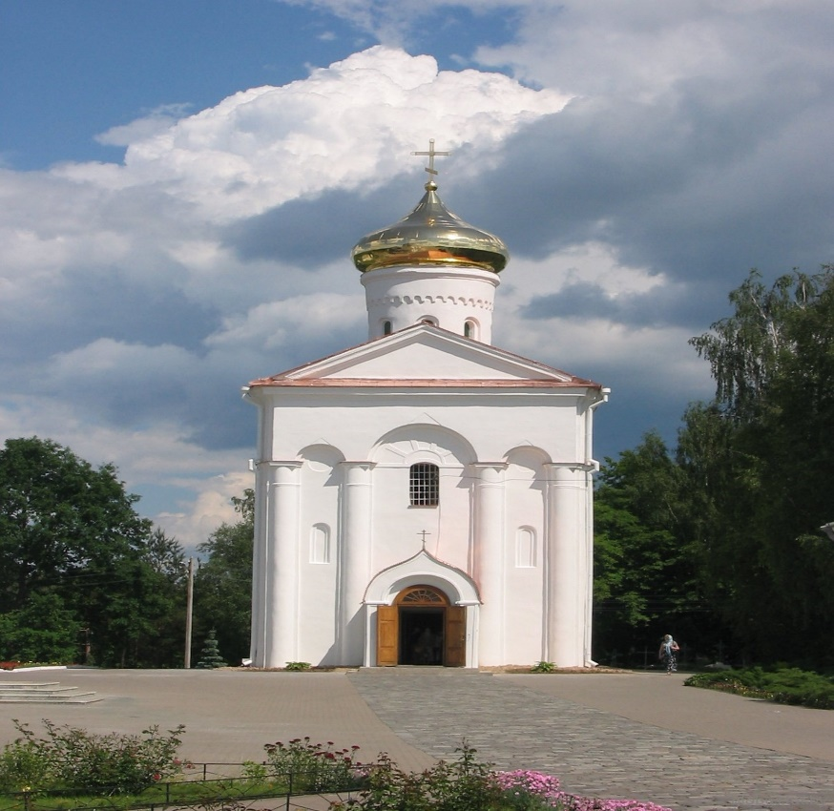

6.Эти картины из собрания Псковского музея-заповедника принадлежат кисти знаменитого сына Витебска, знакомого с П. Пикассо, А. Модильяни и Г. Аполлинером. Назовите художника и расскажите о роли, которую он сыграл в мировом искусстве и о его связи с Россией.

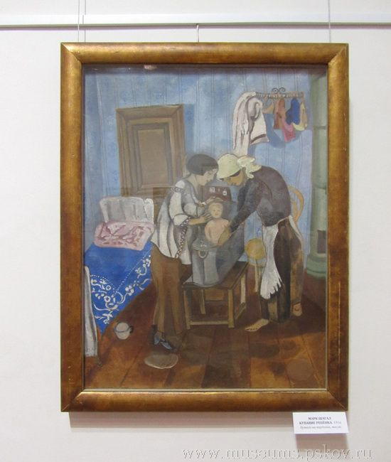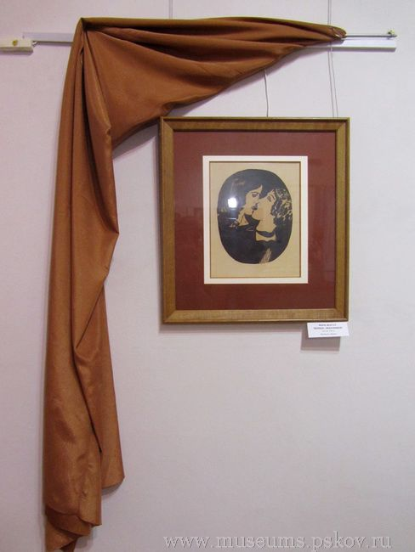

7.Как гласит надпись на стене церкви Святой Параскевы Пятницы, деда этого русского писателя крестил в Вильно сам император. А путь литератора спустя 119 лет лежал через Беларусь, когда тот отправился из Одессы в Псковскую губернию. Назовите имена людей, о которых идет речь, расскажите о связи писателя с Псковским краем и о значении его творчества для России и Беларуси.

